ГОМЕР XX ВЕКА

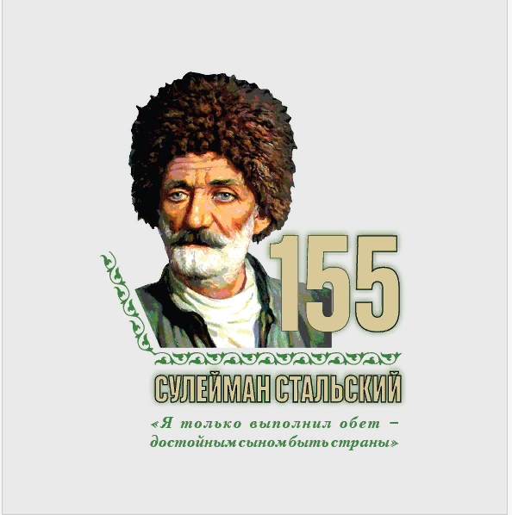

МИНИСТЕРСТВО КУЛЬТУРЫ РЕСПУБЛИКИ ДАГЕСТАН
ГБУ РД «НАЦИОНАЛЬНАЯ БИБЛИОТЕКА РЕСПУБЛИКИ
ДАГЕСТАН им. Р. ГАМЗАТОВА»
ОРГАНИЗАЦИОННО-МЕТОДИЧЕСКИЙ ОТДЕЛ

ГОМЕР XX ВЕКА

МЕТОДИЧЕСКИЕ РЕКОМЕНДАЦИИ
ПО ПРОВЕДЕНИЮ ЮБИЛЕЙНЫХ МЕРОПРИЯТИЙ
К 155-ЛЕТИЮ НАРОДНОГО ПОЭТА ДАГЕСТАНА
СУЛЕЙМАНА СТАЛЬСКОГО

Махачкала, 2024

УДК 821.351.0
ББК 83.3 (2Р-6Д)
Г 64

Гомер ХХ века: методические рекомендации по проведению юбилейных мероприятий к 155-летию народного поэта Дагестана Сулеймана Стальского / ГБУ РД Национальная библиотека Республики Дагестан им. Р. Гамзатова; составитель А.Ш. Мусаев; ред. М.В. Магомедова. - Махачкала: 2024. – 76 с. : ил.

Методические рекомендации по проведению юбилейных мероприятий к 155-летию народного поэта Дагестана, «Гомер ХХ века» подготовлен Организационно-методическим отделом НБ РД им. Р. Гамзатова и рассчитаны в помощь библиотекам республики по проведению тематических мероприятий.
Методические рекомендации могут быть полезны также для школьных библиотек и широкого круга читателей, желающих прикоснуться к кратким сведениям о жизни и деятельности С. Стальского.

УДК 821.351.0
ББК 83.3 (2Р-6Д)

©️ ГБУ РД Национальная библиотека
Республики Дагестан им. Р. Гамзатова, 2024 г.

…Одна на свете есть страна.
Ей слава всех времен дана.
Я знаю: речь моя бедна,
Чтоб родину воспеть достойно.

Необозрим ее простор,
От волжских вод до снежных гор
Узорный солнечный убор
Покрыл чело ее достойно.

В кольце могучих городов
Не молкнет говор поездов,
И на морях в оправе льдов
Проходят корабли достойно…

(из поэмы «Думы о Родине»)

От составителя
В 2024 году отмечается 155 лет со дня рождения Сулеймана Стальского (настоящее имя — Сулейман Гасанбеков) — одного из крупнейших дагестанских поэтов XX века, основоположника лезгинской, дагестанской поэзии, народного поэта Дагестана, которого русский советский писатель Максим Горький назвал «Гомером ХХ века».
Мусаиб Стальский, сын поэта, в своих воспоминаниях об отце («Рассказ об отце») писал следующее:
«Я внимательно читал статьи и воспоминания товарищей, и не всегда узнавал отца, как не узнавал порой по переводам и его произведений. Сулейман был проще, чем пишут о нем, мудрей, и говорил он проще, чем передают его речь. Фразы отца были короткими, яркими и крепко били в цель. В стихах отца меня поражала та же удивительная простота. Потому-то, видно, песни его получались так красивы, звучны, легко запоминающиеся. Потому их и любит народ.
Сулейман Стальский был поэтом всей нашей великой Родины, он гордился ею, славил ее, считал, что труд и помыслы каждого гражданина должны быть направлены в русло умножения мощи и славы своей державы, духовного единения ее народов».
С поэзией Сулеймана Стальского были знакомы, как в нашей стране, так и за рубежом. Его книги издавались и продолжают издаваться, они переведены на десятки иностранных языков. Экранизировано становление поэта, его творчество инсценировано на профессиональной сцене.

***
Национальная библиотека Республики Дагестан им. Р. Гамзатова в связи с 155-летием народного поэта Дагестана Сулеймана Стальского запланировала цикл мероприятий по продвижению чтения поэтических произведений автора.
Среди них конкурс «Мы помним Сулеймана творения», который направлен на ознакомление с творчеством поэта.
В современных общедоступных библиотеках преобладают читатели детского и подростково-юношеского возраста. Считается целесообразным в работе с ними применить педагогические приемы при проведении данных мероприятий. Принимая во внимание, что развитие информационных технологий привело к некоторому снижению внутренней мотивации пользователей данной категории к чтению художественной литературы, книге печатного формата, библиотекарям необходимо планировать совместную работу с образовательными учреждениями по проведению мероприятий к 155-летию Сулеймана Стальского, что несомненно отразится на повышении грамотности и интеллекте детей, на их эмоциональном и нравственном воспитании. Ведь роль книги, художественной литературы в формировании личности является огромной и общепризнанной.
«Формирование нравственных понятий должно осуществляться путём непосредственного сопоставления литературы и жизненного опыта учителя и учащихся», - говорит советский и российский педагог, учитель литературы Е.Н. Ильин, педагог-новатор из С.-Петербурга, опытом которого нужно воспользоваться нам в работе.
В условиях современного мира, российского общественного строя, при котором происходит развитие и становление личности, гражданина крайне важно, чтобы был понят поэт.
Простое, не разъясненное нынешнему поколению, ознакомление с произведениями С. Стальского может привести к непониманию, более того, к отторжению, - изменился строй, религия занимает заметное место в духовном составляющем общества, особенно молодого поколения.
В применении той или иной формы или вида мероприятий по творчеству С. Стальского важную роль играет подготовленность библиотечного работника как по конкретному произведению, так и в целом по творчеству поэта.
Подавляющее большинство стихотворений «Гомера ХХ века» посвящено существовавшему неравенству и дискриминации отношений в обществе в первой половине ХХ века и одобрению молодого социалистического государства, строящего общество рабочих и крестьян.
Важно уметь довести это до юного читателя - тут значительную роль может сыграть уровень понимания библиотекарем/руководителем сути произведений.
Произведения Сулеймана Стальского волнуют души уже не одного поколения читателей, учат сопереживать, радоваться и грустить вместе с героями произведений. Отличительная черта произведений поэта – глубокая искренность, эмоциональная насыщенность.
Стихи Стальского переведены на многие языки народов Советского Союза. Переводы на русский язык печатались, главным образом, в газетах «Правда» и «Известия». Ряд его стихотворений переложен на музыку.

Биография С. Стальского.
Детство и юность поэта

«Мать была беременна мною, когда отец ни с того, ни с сего выгнал ее и женился на другой. Я родился у дяди в хлеву. Очень оскорбленные поступком отца, мои родственники выместили это на мне: тотчас же, не дав мне даже материнского молока, они завернули меня в драный палас и подкинули к отцовским воротам. Так с обиды и началась моя жизнь» - пишет Сулейман Стальский на страницах «Правды» в «Рассказе Сулеймана о себе», записанном Эффенди Капиевым от 25 апреля 1936 г., в котором повествуется об удивительной жизни трудового человека, испытавшего на себе все ужасы гнета и эксплуатации в условиях капиталистического общества.
Жизнь, начавшаяся с обиды, продолжалась в жестокой борьбе за существование. «Я был, - вспоминал Сулейман, - наверное, тринадцатилетним, когда ушел из своего аула. В Дербенте меня призрел богатый еврей. Я ухаживал за его трехверстными виноградниками, сторожил конюшни, рубил дрова, чистил двор». (Султанов Камиль. Певцы разных народов: статьи и очерки о поэтах национальных республик Северного Кавказа/ К. Султанов. – Махачкала: Дагкнигоиздат, 1971. -460 с.).
В автобиографическом рассказе «Поэт» главный герой горский мальчик Сулейман. Читая, мы понимаем, что это и есть сам автор, который откровенно обращается к теме своего детства, рассказывает о себе, о быте сельской бедноты, в своих переживаниях, бедах и радостях крестьян и рабочих, где он побывал в поисках лучшей жизни.
Везде, где бы ни побывал Сулейман, жизнь встречала героя неласково, оказалась, в какой-то мере, школой выживания.
Но она же многому и научила.
Это повесть о взрослении, которое происходило как-то незримо, незаметно.
Описывая этот период молодого Сулеймана, К. Мусаев пишет, что «…на Верхнем базаре на Сулеймана обращает внимание чернобородый амшери. Деревенский отрок с торчащими из рваных штанин коленками и великоватых для него поношенных чарыках показался ему уж очень энергичным и совсем неискушенным. Из него получится хороший работничек, - подумал он, подойдя к растерявшемуся от его упорного взгляда мальчику…
Скупой хозяин, оказывается, не нанимал много работников. Сулейман не успевал даже поесть, с утра до позднего вечера бывал на работах… чистить и содержать в порядке весь двор, сторожить конюшню, да еще рубить дрова…» (Мусаев Кичибег. Сулейман Стальский: эссе о жизни и творчестве. / К. Мусаев. – Махачкала: Дагучпедгиз, 1991. – 111 с.).
У молодого Сулеймана складываются теплые впечатления о Дербенте - городе ставшем для него первым прибежищем, здесь он привыкает к тяжелому трудовому режиму и редкому досугу, здесь он находит проживание и пропитание, здесь он приобретает общение и дружбу, овладевает тюркским и татским языками, которые пригодятся ему в течение всей своей жизни, здесь он пишет свое первое стихотворение, посвященное древнему городу.
Спустя годы, опять происходит соприкосновение поэта с Дербентом: его сын Мусаиб учится в Дербентском педучилище, с этим городом связаны эпизоды стихотворений «Лжеписьмо» и «Лжекоммунисты».
Пробатрачив четыре года, Сулейман возвращается в родной Ага-Стал, по-прежнему с пустыми карманами. «В Ага-Стале всегда было батраков больше, чем надо, и долгое время мне пришлось перебиваться поденной работой у соседей. Я был молод. Это очень унизительно, друзья, молодому человеку просить поденной работы у соседей». Так он снова оказывается «…подобно сотням и тысячам обездоленных горцев-крестьян» в поисках заработка на плантациях в Гяндже, чернорабочим депо в Самарканде, на строительстве моста через Сыр-Дарью.
Возвращаясь из Средней Азии и не имея средств для того, чтобы добраться до родного аула, Сулейман Стальский около двух лет проработал чернорабочим на нефтяных промыслах в Баку.
Вернувшись домой, «…первым делом надо было жениться...». Соседка, тетя Рукият, познакомила Сулеймана с дочерью покойного объездчика -Марият. К счастью, они понравились друг другу – искренняя, добродушная Марият и бескорыстной и светлой души, - как мечтала она, - каким предстал перед ней Сулейман.

Дело поэта

О чем же пишет Сулейман Стальский в своих произведениях?
Конечно, его произведения нельзя отнести к легкому чтению, лирике. Главные герои его произведений – колхозники, рабочие, строители молодого социалистического государства, которые в реальной жизни сталкиваются с трудностями, зачастую с сопротивлением и пережитками старого строя.
Однажды, на киме (годекане – А.М.), «… делясь своими новостями и заботами, засиделись односельчане. Поздоровавшись и заняв место со стороны, где были друзья, Сулейман прочел сочиненную песню (в народе всё стихотворное пелось, все стихотворения назывались песнями – А.М.):

Поешь от мира отрешаясь,
Беспечен, счастлив ты сейчас.
Ах, дела нет тебе до нас,
Благословенный соловей…

Хорошая песня. Но понимаешь, все-таки трудно поверить, что ты можешь сочинять так умно и красиво! – с радостным любопытством глядя на Сулеймана, сказал Султан».
Не поверив, друзья поручают Сулейману сложить песню о сельском кавха (старшине). На следующий день, во время жатвы пшеницы Сулейман, придумывая и шепотом проговаривая слова и строчки, сложил стихотворение. Он сочинил стихотворение о старшине, в котором выступал как изобличитель виновников – угнетателей народа.
Вечером того же дня он прочитал строки, рисуя точными и яркими штрихами образ старшины.

Взглянув на старшину, поймешь:
Душой он очень нехорош –
Он весь аул продал за грош,
Он к честной жизни не приучен.

Себя мужчиною мнит –
Ну до чего же строг на вид!
И посох у него сердит,
Тот посох, словно шип колючий…

Объектом гневных сатирических стихов Сулеймана становятся старшина, «весь аул продавший за грош», мулла из соседнего села, купцы и чиновники, которые «спесивыми ослами стали», продажные судьи и другие угнетатели народа того периода.
Постепенно стихотворения-песни расходились в народе…
Он создавал свои первые песни, испытывая серьезные трудности и мужественно преодолевая их. «Песни свои, - вспоминал Сулейман, - я привык слагать в поле во время работы. Возвращаясь под вечер в аул, я часто присоединялся к друзьям и по дороге оглашал им то, что сложилось за день. Я даже не заметил, как это вдруг мои песни стали повторяться в ауле. Я не распевал их и не записывал. Мое новое занятие оказалось трудным и очень неспокойным для честного человека. Оно стало причинять мне много хлопот и мало радости». (К. Султанов).
В дореволюционных произведениях Стальского сильно доставалось представителям реакционного мусульманского духовенства, - пишет К. Султанов. Он неоднократно возвращался к теме о низких и коварных проделках мулл и изобличал их перед всем народом:

Ты выгодно повел дела,
Обманщик и злодей, у нас.

Сулейман Стальский отзывался о муллах как о живущих хитростью, ложью и обманом, не помнящих бедняков и не имеющих правды в очах. Мулла чванлив, готовый читать проповедь по заказу, «чтобы лишний грош урвать».
Характеризуя муллу как бездельника и обжору, поэт создает отталкивающую и отвратительную картину его быта.
На даровой и жирный плов
Мулла спешит без лишних слов.
Покушал плотно – и готов,
И слышен храп тотчас муллы.
(Перевод Н. Ушакова).

К. Мусаев, автор исследовательского труда «Сулейман Стальский. (Верность)», рассказывая о необычной популярности среди масс этого поистине народного поэта, продолжает: «Меня, ученика сельской школы, не покидало чувство стыдливого удивления от того, что, еле умевшая выводить свое имя, моя мать или же соседка, тетя Шейрихан, знали и понимали стихи Стальского больше, чем я, отличник-семиклассник, да еще мечтающий стать поэтом. Мать-то, - думал я, - ладно (думал об этом не только тогда, а и потом, повзрослев), но как же тетя Шейрихан, ревностная жена известного муллы, может полюбить и всегда так хорошо с удовольствием читать даже те стихи Стальского, что столь язвительно высмеивали проделки мулл – значит и ее мужа?.. Но и это никуда не шло – оказалось, что и сам мулла, дядя Ханмагомед прекрасно знал и внутренне высоко ценил поэзию Стальского.
... Годы шли, а поразительная необычность и яркая оригинальность такого явления, как он, его большая слава, широкая популярность продолжали облекать его имя некоторой загадочностью…» (К. Мусаев).
В воспоминаниях о Сулеймане Стальском сын Мусаиб Стальский («Рассказ об отце») пишет: «Старики рассказывают, что в прежние, дореволюционные времена бичующее, едкое, насмешливое слово Сулеймана немало неприятностей доставляло кюринским богатеям, чиновникам-взяточникам, судьям, муллам, старшинам, Стальский их беспощадно высмеивал и его сатирические стихи, повторяемые народом, били больно, как хлыст». К таким произведениям относятся широко известные стихи «Судьи», «Самовар», «Осел, ходящий на двух ногах», «Кукуруза», «Тейижиз» и другие, в которых поэт высмеивал чванливую аульскую знать, клеймил жулика, муллу Рамазана из соседнего села, наживавшегося в голодный год на гнилой кукурузе.

Общественная и государственная
деятельность Сулеймана Стальского

Годы скитаний В Дербенте и Гяндже, в Самарканде и Баку не прошли даром. Сулейман хорошо узнал жизнь и стал известен как поэт.
Трудный жизненный опыт, а также пребывание в пролетарском обществе г. Баку сыграло большую роль в его жизни и творчестве.
Судьба одарила Сулеймана встречей с разными людьми – богатыми, на кого работал, а также рабочими - товарищами по несчастью, с кем трудился, зарабатывая кусок хлеба, и с теми кто дал ему уроки нравственности.
Сулейман навсегда запомнил бакинских рабочих, которые повлияли на его становление, мировоззрение, мировосприятие и на привитие у него любви к поэзии.
Ставший самым популярным поэтом своего народа, он прославился и жил в нем как поборник за утверждение человеческого и мужского достоинства и горской морали, обличитель и врачеватель людских пороков и нравственных недугов («Двуногий осел», «Проходимец», «От глупости лекарства нет», «Стихи о самодовольной скотине», «Невозможно»), как страстный певец труда и человека земли, новой жизни, Октября и Советской власти («Весенние наступили дни», «Рабочий», «Колхозница Инджихан», «Не отставай товарищ мой», «Все мастерства твои, земля», «Урожай», «На свержение царя», «Погибни, старый, мертвый мир!», «Наша сила», «Семью Советскую любя»).
В послереволюционной России стихи Стальского приобрели некую правдивость и искренность, благодаря чему популярность писателя сделала новый виток. Произведения поэта затрагивали тяжелую судьбу народа, его искренность и стремление к свободе.
Сулейман Стальский в своих произведениях обращается к теме строительства общества новой формации – общества рабочих и крестьян.
«И потому-то так приветствовал он советскую власть, партию большевиков, которая привела народ к богатой счастливой жизни» - отмечает Мусаиб Стальский в воспоминаниях о Сулеймане Стальском «Рассказ об отце».
«Сулейман Стальский человек и поэт судьбы трудной, но и счастливой... Ему, батраку-крестьянину, не посчастливилось ни быть сытым, ни быть согретым, ни знать грамоту, но посчастливилось быть наделенным даром поэта, народного певца. Народного, в подлинном смысле этого слова, ибо народность была самой сутью, самим свойством и состоянием души и сердца, всего облика С. Стальского, человека-поэта, до конца жизни оставшегося верным не только своему простому народу, но и своему простому крестьянскому хлебу и простой крестьянской одежде», - заключает К. Мусаев (Мусаев Кичибег. Сулейман Стальский: эссе о жизни и творчестве. – Махачкала: Дагучпедгиз, 1991. – 111 с. / Литературная газета. 7 июня 1989 г.).
Стальский горячо любил родной Дагестан. Он страстно воспевал его в своих стихах и поэмах, радуясь тем преобразованиям, которые происходили вокруг. Ему хотелось поделиться этой радостью со всеми народами страны, всем рассказать о победах молодой республики.
Молодую советскую республику посещают советские писатели. Бригада писателей в составе Н. Тихонова, П. Павленко и В. Луговского, прибывшая в Страну гор по просьбе Стальского и объехавшая новостройки, обновленные аулы аварцев, лезгин, даргинцев, кумыков, действительно увидала «много удивительных вещей». Год спустя в Москве вышла объемная книга «Дагестан» - сборник очерков о преобразованиях, происшедших в молодой республике за пятнадцать лет.

***
- С 1921 — член Кюринского окрисполкома, с 1925 — член Даг. ЦИКа.
- В 1930 вступил с семьей в колхоз. Он был членом Ага-Стальского колхоза им. товарища Кирова до самой своей смерти и занимался сельским хозяйством.
- Сулейман Стальский - один из крупнейших представителей народно-поэтического творчества.
- На первом съезде писателей Дагестана Стальский был избран делегатом на Всесоюзный съезд советских писателей.
- В августе 1934 года в составе дагестанской делегации он едет в Москву на первый Всесоюзный съезд писателей.
- На этом съезде А. М. Горький назвал Стальского Гомером XX в.
- С. Стальский был выдвинут кандидатом в депутаты в Верховный Совет трудящимися Касумкентского и Дербентского районов Дагестана.
- В 1934 ЦИК ДАССР присвоил С. Стальскому звание народного поэта Дагестана.
- На X Вседагестанском съезде Советов он был избран в члены ДагЦИКа.
- В феврале 1936 года Центральный исполнительный комитет СССР наградил Сулеймана орденом Ленина.
- В марте 1936 года в Махачкале в парткабинете ГК ВКП(б) состоялся его творческий вечер.
- 25 апреля 1936 года в газете «Правда» был опубликован его «Рассказ Сулеймана о себе» в переводе Э. Капиева.
- В августе 1936 года в Москве в Сокольническом парке культуры и отдыха состоялся творческий вечер народного поэта Дагестана С. Стальского, на котором выступил известный советский поэт В. Луговской и рассказал о жизни и творчестве Стальского.
- В сентябре 1936 С. Стальский был избран председателем правления Союза писателей Дагестана.
- С. Стальский был прекрасным оратором. Убедительно и страстно выступил он и на Первом съезде Советов Северо-Кавказского края, где сказал: «Нужно работать с совестью и честью, ибо нет, и не может быть иных радостей у человека, кроме тех, за которые борется наша партия, борется рабочий класс».
- В октябре 1937 года С. Стальский был выдвинут кандидатом в депутаты Верховного Совета СССР.

Читать. Думать. Понимать…

Литература бывает разная: одна помогает учиться, работать, узнавать новую информацию. Есть произведения, которые прочитал-забыл, есть произведения, заставляющие трудиться душу: радоваться, огорчаться, сопереживать, размышлять о прочитанном.
Важно подчеркнуть, что зрелая гражданская позиция, сложившаяся у поэта до Октябрьской революции, показывает социальную сущность, типические черты в характерах и действиях.
«Очень много увидел и узнал я за эти годы. А главное, я узнал, что везде и всюду было одинаково трудно рабочему человеку, что уйти самому от себя невозможно, что бедные люди и на Сыр-Дарье, и в Ага-Стале одинаково несчастны», - признается Сулейман.
На самом себе испытал Сулейман всю тяжесть эксплуатации, муки подневольного рабского труда в своем ауле, в садах Дербентских купцов-виноделов, в старом нобелевском Баку, в Закаспии.
Целая серия стихотворений поэта посвящена социальным явлениям в обществе под влиянием политических изменений, складывающихся на рубеже XIX – XX вв., важным событием, таким как гражданская война, революция 1917 года, полного проблем и лишений, но, как утверждает поэт, все же, счастливого будущего. Все они написаны по воспоминаниям о своем собственном детстве, юношеским годам, которые пришлись на начало ХХ столетия.
В 1915 году Сулейман Стальский сложил остро обличительное произведение «Купцы-чиновники», в котором критиковал колониальные порядки в Кюре и пресмыкательство чиновников.
В социально-бытовых эпиграммах, песнях-обличениях и сатирических стихах этого периода звучит протест против конкретных носителей зла и гнета («Судьи», «Старшина», «Муллы», «Двуногий осел», «Самовар», «Слово о мулле Рамазане из аула Векеляр», торговавшем в голодный год гнилой кукурузой).
В этих произведениях поэт выступал как разоблачитель горской знати и ставленников русского самодержавия — царских чиновников. Органически связанный с лезгинской беднотой, Стальский являлся выразителем ее дум и настроений, ее ревностным защитником. В период жесточайшего колониального угнетения горского крестьянства, эксплуатации его местными феодалами и мусульманским духовенством песни Сулеймана Стальского сыграли большую революционную роль — они будили сознание трудящихся масс, призывали к борьбе с властью помещиков.
Осенью 1918 года в Дагестане началась интервенция. Поэту больно было видеть родину, которую терзали враги, внутренние и пришлые. Теперь в его поэзии главной становится трагедия Дагестана и Кавказа в целом. Об этом говорят стихотворения «Дагестан», «Кавказ».

Идет нужда, идет война,
Страна-Кюра разорена.
Как велика твоя вина,
Для всех ты кровля в зной, Кавказ!

Великую Октябрьскую социалистическую революцию Стальский принял как осуществление своей мечты, — он приветствовал ее новыми, радостными стихами. Особенно широкую популярность приобрели его стихи-песни: «Погибни, старый мир», «Рабочий», «Двадцать первое января», «После смерти Ленина».
Октябрьская революция и гражданская война дали поэту новые темы и образы. Его стихи («Свобода — счастье», «Погибни, старый, мертвый мир!», «Злой у тебя язык, Сулейман») проникнуты революционным пониманием действительности, высокой любовью к вновь обретенной родине. В стихах «России» и «Жди, Сулейман, большевиков!» поэт воспевает партию Ленина.
С окончательным установлением в 1920 Советской власти в Дагестане необычайно расширяется диапазон его творчества. Он откликается на все, что происходит в стране, республике, ауле. Поэзия для него — форма участия в политической жизни. Идейно насыщен, глубоко эмоционален цикл песен-размышлений о Ленине. Одна из ведущих тем поэта — тема родины, образ которой раскрывается в контрастном противопоставлении старой и новой жизни горцев. Поэт помогает рождению новых форм труда, нового быта и обществ, отношений.
Сулейман Стальский создает стихи-агитки, песни-приветствия, песни-послания, величальные стихи, политические эпиграммы. В духе традиции народной поэзии он сложил в 1935—1936 своеобразную поэму-хронику «Дагестан».
Первый этап творчества поэта – стихи, созданные на раннем этапе творчества (1886-1916 гг.), девизом, которых является цитата, из его же стихотворения «Я, Сулейман, не стану врать». К ним относятся такие стихи, как «Городу Дербенту» (1886), «Мне чужбина зажала сердце в тиски» (1890), «Марият» (1900), «Соловей» (1900), «Судьи» (1912), «Богачи-чиновники» (1913г), «Муллам» (1916) и многие другие. До революции Сулейман гневно бичевал угнетателей народа, он был поэтом народного горя.
Второй этап творчества – это стихи, посвященные революции, свободе, гражданской войне (1917-1919). К ним относятся стихи «На свержение царя» (1917) «Дагестан» (1918-19190), «Кавказ» (1918-1919), «России» (1919), «Свобода – благо, красота».
К третьему этапу творчества поэта, относятся стихи, созданные в 1920-1933 годах. Это «Рабочий» (1925), «От глупости лекарства нет» (1925), «Матери», «Наставление» (1930) и многие другие стихи, посвященные новой власти, социалистическому строительству, вождю пролетариата Ленину. Последнему периоду творчества Сулеймана Стальского (1934-1937) относятся стихи, поэмы, посвященные руководителям Советской страны, передовикам, рабочим и колхозникам, Родине и другие.
Октябрьская революция сделала его поэтом народной радости. До последних дней своей жизни поэт зорко следил за событиями нашей действительности, за нашими достижениями и незамедлительно откликался на них подлинно-народными вдохновенно-чуткими песнями.
С. Стальский ушел из жизни 23 ноября 1937 года, прожив шестьдесят восемь лет.

Рекомендации

В общедоступных библиотеках рекомендуется проведение массовых культурно-просветительских мероприятий, имеющих целью популяризацию произведений поэта и направленных на формирование культуры чтения (пропаганда и продвижение чтения), привитие чувств любви к родному языку, приобщение к книжной культуре.
В рамках юбилейных мероприятий поэта приветствуются все формы и виды библиотечной работы по продвижению чтения и популяризации творчества Сулеймана Стальского.

Рекомендуемые мероприятия по продвижению чтения и популяризации творчества С. Стальского:

- Литературный портрет «Сулейман Стальский – певец новой жизни»;
- Устный журнал «Слово и дело поэта»
- Литературные гостиные «Дагестанская классика»;
- Слайд-презентация «Поэт»
- Литературная игра на знание стихотворений Сулеймана Стальского
- Литературные чтения «Вслушиваясь в особую тональность поэзии Сулеймана Стальского»;
- Литературный час «Пусть поколения знают и помнят»;
- Беседы и литературные часы «Слово, творящее добро», «Книги для воспитания души»;
- Литературные вечера «Неиссякаемый талант»;
- Мини-сочинение на тему «Какое произведение С. Стальского мне захотелось прочитать?»
- Тематическая полка «С. Стальский и его герои»
- Слайд – выставки «Добрый мир чудесных книг», «Мои стихи для всех».
- Читательские конференции по произведениям С. Стальского: «Неравнодушный человек»; «Герои и время в стихах С. Стальского»;
- Спектакль/инсценировка по рассказу «Поэт»
- Книжный марафон «Юбилейный чемодан» - литературные задания по произведениям С. Стальского
- Литературное видео-путешествие «Поэт» (условное название)
Цикл «Уроки нравственности с Сулейманом Стальским»
- дискуссия «Нравственное становление героя повести «Поэт»
- выставка-портрет «Поэт»
- просветительская акция «Читаем стихотворения С.Стальского»
- сочинение-эссе «Рассказ о себе»
«Читальный зал» в парке - чтение отрывков из произведений Сулеймана Стальского и др.
Критико-аналитические – диспут, обсуждение, читательская конференция, дискуссия, акция, беседа, вечер-встреча, вечер-воспоминание, вечер-размышление, видео-лекторий, викторина (к перечисленным мероприятиям можно применить названия «Книгосветное путешествие в мир Сулеймана Стальского», «Мое литературное открытие», «Читаю я! Читаем мы! Читают все!»);
Позитивно-иллюстративные – литературно-музыкальная композиция, библиотечный вечер, литературная гостиная, конкурс чтецов, челлендж, библиотечные уроки совместно со школой для школьников - урок-семинар, урок-информация, урок-конференция, урок-беседа, урок-лекция, урок-размышление, урок-дискуссия с названием «Классная классика»;
Рекомендательно-информационные – презентация литературных изданий, буктрейлер, тематические выставки к памятной дате, жанровые выставки, библиографический обзор «Книжная симпатия», «Окунись в мир поэзии»;
Также могут быть применены нетрадиционные виды– выставка-диспут; выставка-викторина, выставка-кроссворд, используя универсальное для них наименование «Поэзии, чарующие строки».
Нетрадиционные виды мероприятий позволяют возможность выйти за рамки стандарта, воплотить в жизнь свой оригинальный, не похожий на другие, проект, использовать игровую природу визуальной культуры.
К примеру, можно предложить мероприятие «Литературные гонки «Гомер ХХ века»».
Это командная игра. Рекомендуется проводить ее в дни факультативных уроков в течение одной четверти (можно в иное время по согласованию со школой).
В самом начале четверти даётся старт, который завершится в конце четверти подведением итогов и выявлением победителя. Библиотека формирует сборные команды по 4 или 5 чел. из читателей (класса). Гонки направлены на знание стихов поэта или его жизненного пути.
Разрабатывается 20-30 вопросов, которые последовательно задают каждому участнику гонок. Найдя ответ на заданный вопрос, читатель даёт свой вариант ответа. В «Карте гонок» библиотекарь отмечает дату правильного ответа каждого участника. «Карта гонок» анализируется и тот, кто первым ответит на последний вопрос, становится победителем литературных гонок. Вопросы должны быть составлены так, чтобы участники литературных гонок были мотивированы на чтение произведений автора.
Для проведения мероприятия библиотека готовит развёрнутую книжную выставку по поэтическим произведениям. Ответы на все 30 вопросов должны быть найдены в книгах. Финалист чтений (команда), прошедший гонки «Гомер ХХ века», получает приз.
Также можно рекомендовать такую форму как «Библио-кросс» – акция, направленная на привлечение к чтению книг по определенной теме или за определенное время, выигрывает тот читатель, который прочитает наибольшее количество книг.

Кроссворды на тему «О поэте»

По горизонтали
1. Река, на которой строил железнодорожный мост С. Стальский
2. Чернорабочим депо какого города работал С. Стальский
4. Место (город), где похоронен Сулейман Стальский
5. Стихотворение поэта
6. Советский писатель, прозвавший С. Стальского «Гомером ХХ-го века»
7. Имя жены поэта
9. На нефтепромыслах какого города работал С. Стальский
11. Поэма С. Стальского
12. Город, в котором Сулейман Стальский провел отроческие годы, как покинул родное село
14. Стихотворение поэта
17. Стихотворение поэта

По вертикали
1. Литературный псевдоним поэта
3. Город, в котором на плантациях работал поэт
5. Стихотворение – посвящение
8. Какой район был переименован в «Сулейман Стальский»
10. Настоящая фамилия народного поэта Дагестанской АССР Сулеймана Стальского
11. Поэма поэта
13. Традиционная обувь поэта
15. Автор известного автобиографического произведения «Рассказ Сулеймана о себе»
16. Автор картины «С. Стальский»

 |  |  |  |  |  |  |  | ³
 | ¹ |  |  |  |  |  |  |  |  |  | ⁵
 |  |  |  |  |  |  |  |  |  |  | ⁷
²
 |  |  |  |  |  |  |  |  |  |  |  |  | ¹¹
 |  |  |  |  |  |  | ⁴ |  |  |  |  |  |  |  |  |  | ¹⁵
 |  |  |  |  | ⁶ |  |  |  | ⁸
 |  |  |  |  |  |  |  |  |  |  |  |  | ¹⁴ |  | ¹⁶
 |  |  |  |  |  |  | ¹⁰
 |  |  |  |  |  | ⁹
 |  |  |  |  | ¹³ |  |  |  |  |  |  |  | ¹⁷
 |  |  | ¹²

 |  |  |  |  |  |  |  | ³Г
 | ¹С | Ы | Р | Д | А | Р | Ь | Я |  |  | ⁵Р
 | Т |  |  |  |  |  |  | Н |  |  | ⁷А | Й | Н | А
²С | А | М | А | Р | К | А | Н | Д |  |  | Б
 | Л |  |  |  |  |  |  | Ж |  |  | О |  | ¹¹Д
 | Ь |  |  |  |  |  | ⁴М | А | Х | А | Ч | К | А | Л | А |  | ¹⁵К
 | С |  |  |  |  |  |  |  |  |  | И |  | Г |  |  |  | А
 | К |  |  |  | ⁶Г | О | Р | Ь | ⁸К | И | Й |  | Е |  |  |  | П
 | И |  |  |  |  |  |  |  | А |  |  |  | ¹⁴С | У | ¹⁶Д | Ь | И
 | Й |  |  |  |  |  | ¹⁰Г |  | С |  |  |  | Т |  | Ж |  | Е
 |  |  |  |  |  | ⁹Б | А | К | У |  |  |  | А |  | Е |  | В
 |  |  |  |  |  |  | С |  | М |  |  |  | Н |  | М
 |  |  |  |  |  |  | А |  | К |  |  |  |  |  | А
 |  |  |  |  | ¹³Ч |  | Н |  | Е |  |  |  | ¹⁷М | У | Л | Л | Ы
 |  |  |  |  | А |  | Б |  | Н
 |  |  | ¹²Д | Е | Р | Б | Е | Н | Т
 |  |  |  |  | Ы |  | К |  | С
 |  |  |  |  | К |  | О |  | К
 |  |  |  |  | И |  | В |  | И
 |  |  |  |  |  |  |  |  | Й

Этот кроссворд с ключевым словом рекомендуется доработать библиотечному работнику – зная ответы, продумать тексты вводных вопросов.
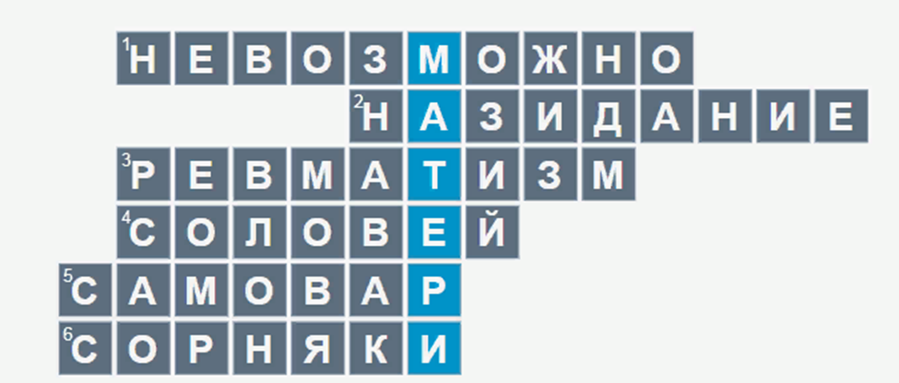

Головоломка «Найди слова»

Список слов
Ага-Стал – родовое село
Соловей – первое стихотворение
Поэт – автобиографический рассказ
Гянджа, Баку, Самарканд – города, в которых проработал в юности поэт
Сыр-Дарья – река, на строительстве моста которой трудился Сулейман
Марият – первая жена Сулеймана
Правда – Советская газета, в которой 25 апреля 1936 года в газете был опубликован «Рассказ Сулеймана о себе» в переводе Э. Капиева
Самовар, Дагестан, Кавказ, Рабочий, Матери, Наставление – стихотворения поэта

Викторина
- Лезгинский лингвист, собравший воедино все сочинения поэта и записавший их на бумагу. (Гаджибек Гаджибеков)
- Популярные сочинения поэта. («Старшине», «Судьи», «Муллы»)
- Скульптор, автор памятника С. Стальскому, установленному в приморском сквере, носящем имя поэта (Аскар Сариджа)
- Какому городу посвящено одно из стихотворений юности поэта?

Благоухающий город, сколько старинных легенд
И памятных мест интересных имеешь ты!
(Дербенту)

- Известные московские писатели, посетившие С. Стальского дома летом 1933 г. (Луговой В. А., Павленко П.А., Тихонов Н.С.)
- Киностудия, на которой в 1957 году был снят художественный фильм «Так рождается песня» о Сулеймане Стальском (Бакинская)
- Из автобиографии известно, что С. Стальский был дважды женат. Как звали первую жену – мать детей поэта? (Марият)
- Кому из дагестанских писателей одним из первых было присвоено звание народного поэта Дагестана? (С.Стальскому)
- Это стихотворение считается первым художественным произведением, с которого началась поэтическая биография С.Стальского? (Соловей)
- Рассказ, впервые опубликованный в газете “Правда” в 1936 году (Рассказ о себе)
- Кому принадлежат слова: «Берегите людей, способных создавать такие жемчужины поэзии, какие создаёт Сулейман»? (Максим Горький)

Цитаты, высказывания, афоризмы,
изречения Сулеймана Стальского:

Подлинно и глубоко народный язык Сулеймана, его образность и слог, его психология и мораль. Не было в лезгинской литературе и такого мастера слова, как Стальский. Ничьи стихи так широко не входили в речь лезгин, как стихи Стальского… что ни стих – то меткое крылатое слово, афоризм…

1. Не способный отличить пшеницу от ячменя мнит себя хлеборобом;
2. Воздержись от речей, если не знаешь повадок собравшихся;
3. Подобен животному тот, у кого слова хороши, а поступки безумны;
4. Не выйдет мастера из того, кто путает назначение молотка и щипцов;
5. Вяжи за рога овец в человечьем облике;
6. Пока бедные спят, иные бодрствуют;
7. Кавказ – это сад, куда всякий заходит и ест своё яблоко;
8. Постыдись, Дагестан, соблюдай вежество и честь;
9. Рабочий человек – свет очей государства;
10. Наша политика и на снегу следов не оставит;
11. К чему речей пустых туман? Молчи, людей других не зная;
12. От глупости лекарства нет;
13. Глупец о многом говорит, приняв ученый, важный вид;
14. Позор тому, чья речь изюм: проглотишь – горько;
15. Труд есть начало всех начал;
16. Когда тебе под сорок, быть в колыбели невозможно;
17. Ослице даже под седлом стать кобылицей невозможно;
18. Что было коноплей гнилой, атласом дорогим не станет;
19. Лисой ворону назовешь, она острей умом не станет;
20. Эй, ветер в голове твоей, шумит опять – нехорошо;
21. Среди отборных лошадей, осла держать – нехорошо;
22. Нагрянут беды – не робей, от них бежать – нехорошо.

Интересные факты:

- В 1936–1939 годы книги лезгинского самородка по общему тиражу занимали одно из первых мест среди книг всех поэтов Советского Союза. Сулеймана читала вся страна.
***
- Стихи поэта были переведены на все языки народов нашей страны, на европейские языки, на китайский, монгольский, вьетнамский. О его стихах восхищенно отзывались крупнейшие советские поэты и прозаики – Н. Тихонов, В. Луговской, П. Павленко, Б. Пастернак, М. Шолохов, Л. Леонов, Н. Ушаков, С. Липкин и многие другие.
***
- «... когда бой окончился, в одном из наших танков нашли томик стихов Стальского. Оба они верно послужили Родине. Танк прорвал немецкую оборону и раздавил несколько батарей. Томик стихов был обагрен кровью танкиста и опален огнем битвы. Это высшая награда для поэта» (листовка «Дагестан – своим фронтовикам» (№ 8), выпущенной в 1944 году. Из рассказа сына Сулеймана Мусаиба, участника Сталинградской битвы и погибшего там же).
***
- В 1988 году сибирские панки записали музыкальный альбом, посвящённый знаменитому в прошлом поэту и сказителю.

Известные литературные деятели о
Сулеймане Стальском

Роман Фатуев, советский прозаик и сценарист: «Этот старик поражал меня своим знанием жизни, страстной любовью к своему дому».

Петр Павленко, советский писатель и сценарист, журналист, лауреат Сталинских премий: «Нельзя назвать (Сулеймана –А.М.) неграмотным человеком, хотя он, действительно, не пишет и не читает», ибо он знал несколько языков, держал в голове многочисленные сказки, притчи, помнил наизусть тысячи строк стихов: лезгинских и восточных поэтов и своих. Сулейман Стальский был человеком, внутренне одухотворенным от природы. И его охарактеризовало, прежде всего, великое жизнелюбие и замечательно развитое чувство нового. В своем сердце он словно вмещал весь мир.»

Семен Липкин, советский поэт и переводчик: «Вы знаете, во всем его облике, в его больших голубых глазах было что-то величественное и привлекательное. Образ Стальского значителен. На вопрос он отвечал не сразу. Говорил неторопливо, но уверенно, жестикулируя рукой с тонкими длинными как у музыканта пальцами. – По всему было видно, что перед вами большой поэт, незаурядная личность.»

Михаил Шолохов, выдающийся советский писатель, лауреат Ленинской Государственных премий СССР, лауреат Нобелевской премии, дважды Герой Социалистического труда: «Думы родного народа… обрели певучую, пленительную в своей непосредственности и свежести форму песен-стихов. Кто из нас, читая их, даже несколько обесцененных переводом, не радовался изумительными по красоте и выразительности строфами?»
«…Сулейман Стальский принадлежит к тому разряду истинно народных поэтов, которые были взращены своим народом, но широкое признание получили только при Советской власти. Думы родного народа, его радости и горести, подслушанные поэтом, обрели певучую, пленительную в своей непосредственности и свежести форму песен-стихов и обогащенные талантом певца – снова шли в народную гущу, чтобы жить дальше, не умирая».
Люциан Климович, советский востоковед, литературовед: «В произведениях Сулеймана Стальского ярко проявилась правда века, животворная сила народного гения, вдохновленного социалистической революцией, высокими идеями служения народному благу – миру, добру, счастью.»

Эффенди Капиев, дагестанский советский прозаик, литературовед, публицист, поэт, переводчик: «Память у него была феноменальной, он держал в голове многие тысячи строк своих и тысячи строк чужих стихов».

Мусаиб Стальский (сын поэта): «Когда мне поручили записать произведения поэта, он легко продиктовал пять тысяч строк своих стихов, включая и созданные до революции: «Я не помню случая, чтобы отец сбился, забыл хотя бы одно слово из своей жемчужной сокровищницы».

Гамзат Цадаса, аварский советский поэт и драматург, переводчик, государственный деятель, народный поэт Дагестана, очень любивший Сулеймана, восхищался не только умом и редкой памятью его, но и тем, как он понимал вопросы творчества.

Гаджибег Гаджибегов: директор научно-исследовательского института национальных культур Дагестана, литературовед, драматург и журналист: «У многих наших писателей сложилось неверное представление о Сулеймане, как об ашуге. Сам Стальский неоднократно выражал энергичный протест против именования себя ашугом. И он прав. В самом деле Стальский — поэт, и ашугом он никогда не был.»

Расул Гамзатов, выдающийся советский аварский и российский поэт, публицист, общественный и государственный деятель, народный поэт Дагестана, герой социалистического труда, лауреат государственных, различных общественных и литературных премий, ордена Святого апостола Андрея Первозванного:
- «Это был первый дагестанский поэт, о котором заговорил весь мир. Он был истинным голосом народа, воспевал новую жизнь, новые отношения.
Поэт замечал всё: и великое, и низкое, и любовь, и ненависть, и свет, и тьму. Несмотря на многие привилегии, он ничем не отличался от простого горца, крестьянина, дагестанца.
Творчество С. Стальского и сегодня звучит злободневно, оно помогает людям и в радости, и в беде.»;
- «Я родился в прославленном Сулейманом Дагестане!»;
- «…Мы гордимся, что у истоков нашей дагестанской поэзии стоит Сулейман Стальский – певец социалистической нови в горах. Мы шагаем вперед с именами основоположников нашей литературы в сердцах, мы всегда будем верны их традициям. Они имеют право на бессмертие».

Сажидин Саидгасанов, поэт, писатель, драматург, общественный деятель народный поэт Дагестана: «Мой Сулейман. У каждого человека есть свой любимый поэт, композитор, ашуг, художник. Хотя талант того или другого принадлежит миллионам, у каждого есть полное право полюбить его, как самого дорогого человека, взять с него пример и считать своим кумиром. Точно так же, всеми любимого «Гомера ХХ века», Стальского и я могу считать своим духовным отцом, как у Марины Цветаевой – «Мой Пушкин», как у Расула Гамзатова «Мой Дагестан».
С малых лет мой покойный отец - Саиджамал учил меня любви к великому земляку Стальскому. Каждый его рассказ, и каждое его воспоминание о нем, стали вехами его жизни. Даже, когда я оставался один на один, эти рассказы заставляли меня думать о нем… А когда я зачитывал его стихи, всегда боялся, что я читаю не так, как он, боялся рассыпать бусы, собранные мастером…».
Кичибек Мусаев, поэт, литературовед и общественный деятель, народный поэт Дагестана: «Годы шли, а С. Стальский все жил в нас, в народе, в жизни. Годы шли, а поразительная необычность и яркая оригинальность такого явления, как он, его большая слава, широкая популярность продолжали облекать его имя и некоторой загадочностью…»
Много добрых слов в свое время, было сказано о его творчестве такими выдающимися писателями как: А. Толстой, Б. Лавренев, А. Прокофьев, О. Форш, Я. Колос, П. Бровка, К. Крапива, П. Тычина, М. Рыльский, М. Бажан и другими.
О жизни и творчестве С. Стальского писали такие известные писатели и литературоведы, как А. Агаев, Э. Капиев, Н. Капиева, В. Кашаев, Ш. Микаилов, Г. Корабельников, В. Луговской, П. Павленко, К. Султанов, Л. Седова, А. Назаревич.

Память

- Сулейман Стальский скончался 23 ноября 1937 года в родном селе Ага-Стал.
- В память о народном поэте в год смерти село Самуркент в Кизилюртовском районе Дагестана было переименовано в Стальское.
- В 1969 году была выпущена памятная марка с портретом Стальского.
- В его родном селе Ага-Стал функционирует литературно-мемориальный музей (филиал Национального музея Республики Дагестан им. А. Тахо-Годи). Музей С. Стальского был открыт на его родине в 1950 году в доме, где поэт прожил с 1934 года до смерти в 1937 году. В разное время этот дом посетили: П. Павленко, В. Луговской, Н. Тихонов, Г. Цадаса, А. Гафуров, Т. Хрюгский, Э. Капиев, Н. Самурский, Р. Гамзатов и многие другие современные известные писатели и поэты, государственные деятели.
- Государственный Лезгинский музыкально-драматический театр носит имя великого поэта, «Гомера ХХ века» С. Стальского.
- Именем поэта названы улицы в Дагестане, в городах Махачкале, Каспийске, Дагестанские Огни, Дербенте, Избербаше и Кизляре, почти во всех районных центрах республики, Ростове-на-Дону, Омске, Новороссийске, Элисте, Волгограде, Екатеринбурге, Кургане, Ростове-на-Дону, Новокузнецке, Кинешме, Туле Златоусте, а также в Могилеве и Киеве.
- Именем С. Стальского названы нефте-газоносное месторождение в Ногайском районе, океанский теплоход Дальневосточного морского пароходства и буксирный теплоход «Ашуг Сулейман» Каспийского морского пароходства.
- В мае 1944 года в Махачкале общественность республики торжественно отметила 76-летие со дня рождения С. Стальского. В райцентре Касумкент в торжественной обстановке состоялось открытие памятника поэту.
- В ноябре 1956 года в Махачкале состоялся митинг, посвященный открытию памятника С. Стальскому, установленного в приморском сквере. Скульптор Аскар Сариджа.
- В дагестанских, центральных издательствах и издательствах многих союзных и автономных республик бывшего СССР выходили и переиздавались книги его стихов. Издавались они и за рубежом – на албанском, венгерском, голландском, немецком, румынском, болгарском, польском языках.
- В 1969 году вся страна широко и торжественно отметила 100-летие со дня рождения выдающегося представителя многонациональной советской литературы, народного поэта Дагестана Сулеймана Стальского.
- К 100-летию со дня рождения народного поэта С. Стальского Указом Президиума Верховного Совета РСФСР от 12 мая 1969 г. Касумкентский район был переименован в Сулейман-Стальский.
- Литературная и читательская общественность Дагестана любовно чтит память о великом ашуге, «Гомере ХХ века», народном поэте Дагестана Сулеймане Стальском – 18 мая учрежден ежегодный праздник «День поэзии».
- В 1957 году Бакинской киностудией был снят художественный фильм (на азербайджанском языке) "Так рождается песня", экранизирующий биографию Сулеймана Стальского. Роль Сулеймана Стальского исполнил актер Константин Сланов (режиссеры – Микаил Микаилов и Рза Тахмасиб).
- В 2024 году мэр г. Махачкала издал постановление Администрации городского округа с внутригородским делением "город Махачкала" от 29.02.2024 N 145 о создании парка им. Сулеймана Стальского путем объединения сквера им. С. Стальского, Городского сада и Родопского бульвара.

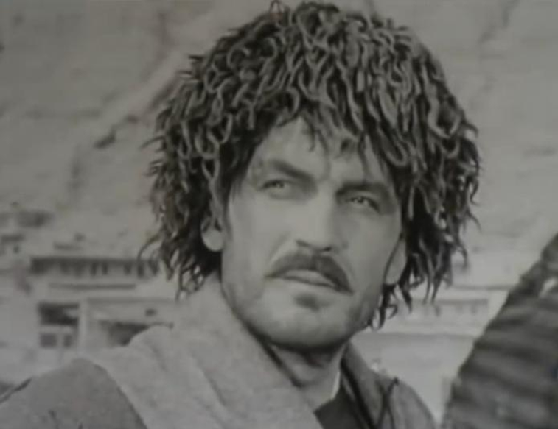
Кадр из фильма «Так рождается песня».

Сулейман Стальский

Думы о Родине

За днями дни идут чредой.
О, песня, я обрел твой голос.
Колышет ветер молодой
Налитый зноем зрелый колос.

Шуршит листвой, как дождь весной,
Качает ветви над рекой,
В глазах моих дрожит слезой
Твой серебром поющий голос.

Не знаю сам, как много дней
Я думал над судьбой твоей.
О, песня, прозвучи сильней
И окрыли мой слабый голос.
Мне недосуг. Вот вновь меня
Влечет твой зов на склоне дня...
Пусть осыпается, звеня,
Созревшей песни знойный колос.

1.
Я вспоминаю жизнь, как сон,
Как сон, что страшной правды полн.
Нуждой, кричащей был пленен
Мой путь и мой очаг, товарищ.

Я вспоминаю белый свет,
Читаю книгу черных бед.
Нигде, нигде отрады нет,
И больно мне читать, товарищ.

Своих печалей караван
Вел за собой ты, Сулейман.
И путь был тонким, как аркан,
Во всю длину судьбы, товарищ.

Мерцали звезды над тобой
По всей земле — земле чужой.
Объят безрадостной мечтой.
Бродил ты одинок, товарищ.

Я вспоминаю свой аул.
Разврат князей, обжорство мулл.
Здесь даже камень спину гнул
Перед лицом бича, товарищ.

Глухой кладбищенской стеной
Лежал закон над беднотой,
И в трижды смрадной ночи той
Теряли мы себя, товарищ.
Нас было много, но адат
Тысячелетья плел разлад.
Ты — лакец, я — лезгин, он — тат¹ —
Друг друга мы кляли, товарищ.

Был враг хитер, как лисий хвост²,
Он поджигал меж нами мост,
И вместо дружбы рос погост
Твоих, моих костей, товарищ.

Кровоточащею рукой
Ты брал не меч, а посох свой
И шел, качаясь, как слепой.
Своих же сторонясь, товарищ.

(О, как забыть мне те края!
Обиды смертные тая,
Там молодость прошла моя,
Как неурочный дождь, товарищ).

Не знали мы с тобой в те дни,
Что от рожденья мы сродни.
Что мы — и только мы одни —
Хозяева земли, товарищ.

Что есть страна, где все для нас,
Что жизнь бесценна, как алмаз,
Что всемогущ рабочий класс,
Ведомый партией, товарищ.

И. вспомнив с новой силой вдруг
Былых времен тлетворный круг,
Я обращаю взор вокруг
И на себя гляжу, товарищ.

Гляжу на синий небосвод,
На белый свет, на свой народ.
И жизнь мне книгу подает
С портретом Сталина, товарищ

2.
Одна на свете есть страна.
Ей слава всех времен дана.
Я знаю: речь моя бедна,
Чтоб родину воспеть достойно.

Необозрим ее простор,
От волжских вод до снежных гор
Узорный солнечный убор
Покрыл чело ее достойно.

В кольце могучих городов
Не молкнет говор поездов,
И на морях в оправе льдов
Проходят корабли достойно.

Сквозь бури и туман сплошной,
Пересекая шар земной,
Летают летчики семьей,
Оглядывая мир достойно.

Страна, где уничтожен гнет,
Где сильный слабого не гнет,
Где воздают труду почет
И труд свой берегут достойно.

Где счастье входит в каждый дом,
Где жизнь в наряде золотом,
Где вновь испытанным зерном
Поля засеяны достойно.
Здесь дни легки, как шелк шатра,
Как жемчуг, лунны вечера.
И завтра, так же, как вчера,
Здесь будет ясно и достойно.

Садов миндальных аромат
Здесь насыщает каждый скат.
Румянолики, как гранат,
Встают рассветы здесь достойно.

Одна на свете есть страна.
Ей сила всех времен дана,
Любая песнь пред ней бледна
И зваться песней недостойна.

Живет здесь богатырь-народ,
Он строй счастливый создает.
Весь мир он наново кует,
Чтоб человек в нем жил достойно.

3.
Товарищ мой, в такой стране
Впервые жизнь открылась мне.
На кабардинском скакуне
Догнал я молодость, счастливый.

Впервые радость я познал,
Впервые гордость испытал
И дружбы драгоценный лал³
Я, наконец, обрел, счастливый.

Одна страна, один народ —
Всех стран надежда и оплот.
И каждый честный здесь найдет
Свою семью и дом счастливый.
И всем доступен, как родник.
Во всей стране один язык,
Он в сердце каждого проник —
Язык большевиков счастливый.

И где б ногой я ни ступил,
Какую б воду я ни пил,
Я — дома. И по мере сил
Я славлю в песнях край счастливый.

Вокруг меня огни в горах,
Сады взросли на пустырях.
Плоды пылают на ветвях,
Где соловей поет счастливый.

Вот новых фабрик корпуса,
Грядущих городов леса,
Заводов новых голоса
И смех строителей счастливый.

Я славлю тысячи дорог —
И Дальний — близкий мне — Восток,
Грузинский древний городок,
Где вождь родился в день счастливый.

Цветов абхазских лепестки.
Вершин кавказских ледники,
Туркменистанские пески
И воздух северный счастливый.

Я славлю Рубас-чай⁴ и Дон,
Эльбрус, что солнцем озарен,
Как солнце, ясный наш закон
И сердце мира — Кремль счастливый.

Со всех концов видна Москва,
Небес московских синева,
Кремлевских башен кружева
И герб на знамени счастливый.

И всюду слышен, всюду жив
Могучий сталинский призыв,
Народы мира окрылив,
Творит он жизнь страны счастливой.

Как всем другим, он слышен мне,
Меня со всеми наравне
На кабардинском скакуне
Несет он вдаль путем счастливым.

4.
Товарищ милый, мир велик,
Но был он скуп, жесток и дик.
И вот явился большевик,
Чтоб переделать мир достойно.

Чтоб стал он щедрым, как весна,
Прозрачней меда, слаще сна,
Чтоб был он радостней вина
В кругу друзей в пиру достойном.

Но враг взбешен. Его гнетет
Советов солнечный восход.
Он злые сети нам плетет,
Не спи, товарищ мой достойный!

Коварно, крадучись в ночи,
Готовят бойню палачи.
Но под рукой у нас мечи,
Чтоб обнажить в ответ достойно.
Настанет день, настанет час.
Страна на подвиг кликнет нас.
Всю силу сердца, зоркость глаз
Мы отдадим борьбе достойно.

Мы ногу в стремя занесем.
Мы наши крылья развернем
И грянем, как весенний гром.
Вооруженные достойно…

Настанет день, настанет час —
Врасплох он не застанет нас.
И всей земли рабочий класс
Поддержит родину достойно.

Он, слыша песни нашей зов,
Сорвет замки своих оков
И против стаи хищных псов
Объединит свой гнев достойно.

Одна на свете есть страна,
Ей воля всех времен дана,
Чтоб правду всех времен она
Взрастила на земле достойно.

И нет на свете силы той,
Чтоб заслонить ей путь прямой.
Могучей сталинской броней
Одета грудь ее достойно.

5.
Ты видишь сам:
Так жизнь течет —
За днями дни, за годом год.
Где караван былых невзгод,
Что путь твой обступал, товарищ?
Где боль кровоточащих ран.
Где старый дом твой, Сулейман,
Кто счастья нового мерджан⁵
Так щедро дал тебе, товарищ?

Припомни снова жизнь свою,
Свой тесный двор, свою семью.
Тот край, где ты бывал на дню
Обманут сорок раз, товарищ.

Ты обо всем припомни вновь,
Пусть гневом закипает кровь,
Пусть злоба снова хмурит бровь, —
Былому не прощай, товарищ!

Ты много видел, мой собрат,
Всю жизнь искал ты счастья клад.
Твоих обид, твоих заплат,
Бывало, не сочтешь, товарищ.

Скажи, скажи, как был в петле,
Как клад добыл ты на земле,
Как самый дальний дом в селе
Стал ныне ближе всех, товарищ.

Кто этот клад найти помог,
Кто вражьи силы превозмог.
Твой бедный глиняный порог
Коврами кто устлал, товарищ.

Кто свет зажег в сердцах людских,
Кто окрылил отвагой их,
Кто вдохновляет каждый стих
Певцов моей страны, товарищ.

Кто вывел нас из бед кольца,
Кто заменил нам всем отца,
Чья мысль с начала до конца —
Есть ленинская мысль, товарищ.

Чье слово — ленинский завет,
Чей путь — великий путь побед,
Кто за цветенье этих лет
Боролся с юных лет, товарищ.

О нем все думы всех времен,
Он мир от зла спасти рожден.
Тысячелетний страшный сон
Развеять он рожден, товарищ.

Народы к жизни пробудить,
Меж ними дружбу утвердить,
Трудом счастливым наградить
Трудящихся — рожден, товарищ.

Он в каждой радости моей,
В любви и счастье матерей,
В учебе и в игре детей —
Твоих, моих детей, товарищ.

Его величьем мир велик,
Он мудрость всех веков постиг.
В мой лучший час, в мой светлый миг
О нем мой стих поет, товарищ.

Шуршит листвой, как дождь весной,
Качает ветви над рекой.
В глазах моих дрожит слезой
И в круг друзей зовет, товарищ.

И птицей просится в полет,
И миндалем вдруг зацветет
Простой мой стих, когда поет
Ашуг о Сталине, товарищ.

Сокращенный перевод с лезгинского Эффенди КАПИЕВА.

_________
1-Таты — горские евреи, населяющие часть Южного Дагестана.
2 - У горцев существует поговорка что вся хитрость лисы — в ее хвосте
3 - Лал — рубин.
4 - Одна из бурных рек Дагестана.
5 - Янтарь.

Матери
Как школа наша хороша,
Как по ней я скучаю, мать!
Стремиться к знанию душа,
Я слезы источаю, мать!

Там утром учат детвору,
Там взрослых учат ввечеру,
Там девушек - невест, не вру,-
Немало насчитаю, мать!

Там я найду своих подруг,
Там девочек веселый круг,
Подумай, сжалься! Без наук
Я света не узнаю, мать!

Учиться ты меня отдашь-
Увижу мир великий наш,
Держать сумею карандаш,-
Об этом мечтаю, мать!

Коль темной быть судил мне рок,
Мне молоко твоё не впрок!
Не завершив ученья срок,
Я замуж не желаю, мать!

Сталь-Сулейман! Стихи пропой
Старухе глупой и слепой.
Ей дочери не жаль родной,
Скажи ей: ты плохая мать!

1930
А. М. Горькому
Максиму Горькому – почет!
Он всем обворожил меня.
Таких я не видел забот, -
Вниманием пленил он меня.

Какая радость – с ним побыть,
О многом с ним поговорить.
Не ошибусь я, может быть,
Сказав: он полюбил меня.

Беседы я не знал теплей,
Как много чувства было в ней!
Он речью мудрою своей,
Как солнцем озарил меня.
Всегда я думаю о нем,
И сожалею об одном:
Он слаб здоровьем.
Все ж в свой дом
Писатель пригласил меня.

Какой со всеми он простой.
Я, Сулейман, - бедняк былой
Скажу ему: «Наставник мой.
Ты многому учил меня!»

Расул Гамзатов

Разговор Гамзата Цадасы
с Сулейманом Стальским

Однажды, люди говорят,
От вечности устав,
Покинул бронзовый Гамзат
Высокий пьедестал.

И медленно пошел туда,
Где бронзовый ашуг
Его у моря поджидал,
Как друга верный друг.

— Салам алейкум, Сулейман, —
Сказал ему Гамзат, —
Переменился Дагестан,
А мы все те же, брат.

Скорей спускайся вниз ко мне,
Давай с тобой вдвоем
Поговорим о старине
И времени былом.

Но усмехнулся Сулейман,
Качая головой:
— Гамзат, ведь здесь не годекан
И не аул родной.

И стоит нам с тобой едва
Покинуть свой гранит,
Как молодых писак толпа
Сейчас же набежит.
Прости меня, мой друг Гамзат,
Ты — мудрый аксакал,
Но возвращайся-ка назад,
Пока не опоздал.

Гамзат ответил: «Баркала» —
И поспешил туда,
Где, как вершина без орла,
Зияла пустота.

Но, подойдя, он увидал,
Как, улучив момент,
Карабкался на пьедестал
Коротенький поэт.

Перевод с аварского
Марины АХМЕДОВОЙ-КОЛЮБАКИНОЙ

Список использованной литературы
1. Султанов Камиль. Певцы разных народов: статьи и очерки о поэтах национальных республик Северного Кавказа / К. Султанов. – Махачкала: Дагкнигоиздат, 1971. - 460 с.
2. Мусаев Кичибег. Сулейман Стальский: эссе о жизни и творчестве. – Махачкала: Дагучпедгиз, 1991. – 111 с.
3. Стальский Сулейман. Стихи и песни / ред. Э. Капиева. - Москва: Худ. литература, 1936. – 157 с.
Интернет-ресурсы
https://lgz.ru/news/suleymanu-stalskomu-150
https://biographe.ru/znamenitosti/sulejman-stalskij
https://interesnoe.me/source-43879987/post-68811
http://s-stalskiy.ru/index/aforizmy_stalskij_s/0-9
https://fb.ru/article/398924/lezginskiy-poet-ashug-suleyman-stalskiy-biografiya-i-tvorchestvo
https://www.livelib.ru/author/368318-sulejman-stalskij
https://biographe.ru/znamenitosti/sulejman-stalskij
https://biographe.ru/znamenitosti/sulejman-stalskij
http://www.rc-p.ru/biografii/sulejman_stalskij.html
https://fb.ru/article/398924/lezginskiy-poet-ashug-suleyman-stalskiy-biografiya-i-tvorchestvo
https://stihi.ru/2016/05/15/7566
https://biographe.ru/znamenitosti/sulejman-stalskij

Рекомендуемая к использованию
литература

1. Стальский С. Избранное / пер. с лезг; сост. Г. Гашаров. – Москва: Сов. Россия, 1986. – 320 с. - (Поэтическая Россия).

2. Стальский Сулейман: стихи и песни / ред. Э. Капиева. – Москва: Худ. литература, 1936. – 157 с.

3. Стальский Сулейман. Утренняя звезда: стихи / на лезгинском и русском языках.; сост. А. Кардаш. – Махачкала: Дагестанское книжное издательство, 2014. – 264 с.

4. Стальский Сулейман. Где правда времени?: стихи. / пер. с лезг. яз. – Махачкала: Дагестанское книжное издательство, 2019. - 224 с.

5. Стал Сулейман (Стальский). Свет мудрости / сост. Ахед Агаев: пер. с лезг. – Махачкала: Дагестанское книжное издательство, 1995. – 152 с.

6. Меджидов Кияс. Памятью сердца я жил…: повесть / пер. с лезг. В. Орлова, рис. Г. Шуршина. – Москва: Дет. литература, 1976. - 175 с.

7. Капиев Эфенди. Поэт / сост. Н.В. Капиева. – Махачкала: Дагестанское книжное издательство, 1988. – 400 с.

8. Мусаев Кичибег. Сулейман Стальский: эссе о жизни и творчестве. – Махачкала: Дагучпедгиз, 1991. – 111 с.

9. Султанов Камиль. Певцы разных народов: статьи и очерки о поэтах национальных республик Северного Кавказа / К. Султанов. – Махачкала: Дагестанское книжное издательство, 1971. - 460 с.

Интернет-ресурсы
- https://lgz-ru.turbopages.org/lgz.ru/s/news/suleymanu-stalskomu-150-/
- http://www.cgard.ru/activity/publications/gomer-hh-veka.html
- https://electro.nekrasovka.ru/books/6149397/pages/1
- http://s-stalskiy.ru/blog/iv_gazetnye_i_zhurnalnye_stati_o_zhizni_i_tvorchestve_sulejmana_stalskogo_otkliki_na_smert_poehta/2010-02-27-9
- https://biographe.ru/znamenitosti/sulejman-stalskij

Просмотр кинофильма «Так рождается песня»:
-https://youtu.be/Vxk6Cw2VmVo
- https://youtu.be/Vxk6Cw2VmVo?t=50
Почтовая марка, выпущенная к 100-летию Сулеймана Стальского:
https://xudkartini.ru/marki_sssr/image4566.jpg

Логотипы, рекомендуемые к использованию в работе к 155-летию Сулеймана Стальского - https://minkultrd.ru/activity/12306

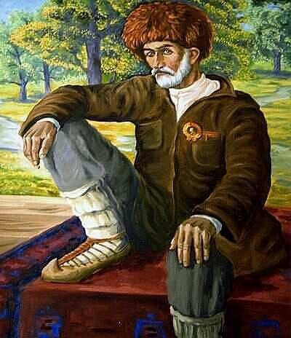

Картина М. Джемал «Сулейман Стальский»
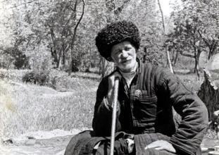

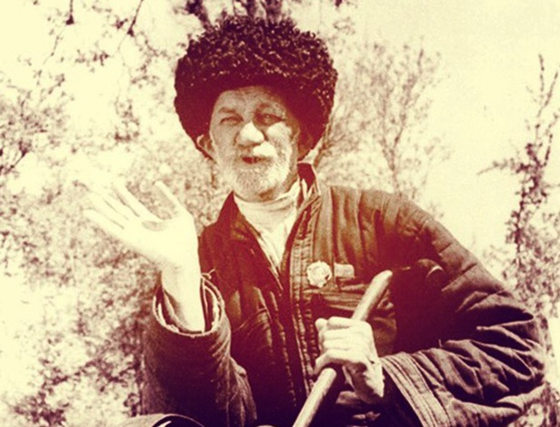
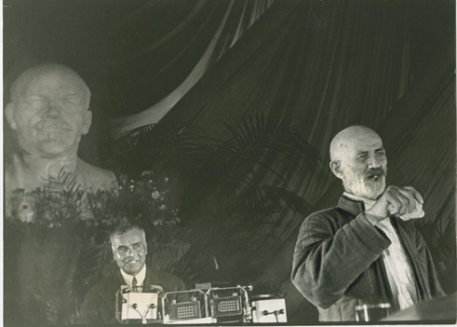
Сулейман Стальский на I Всероссийском съезде писателей, Москва, 1934 г.
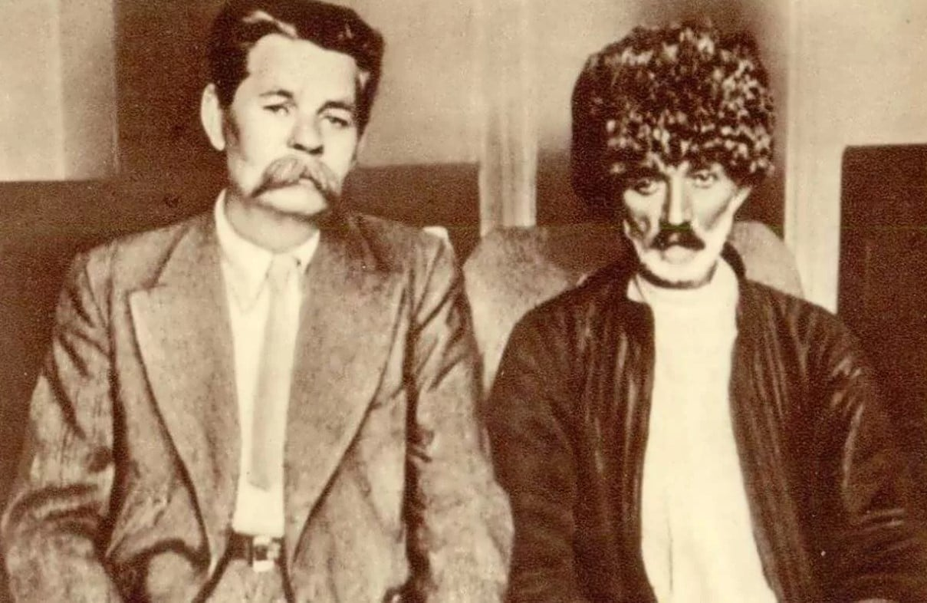
Максим Горький и Сулейман Стальский
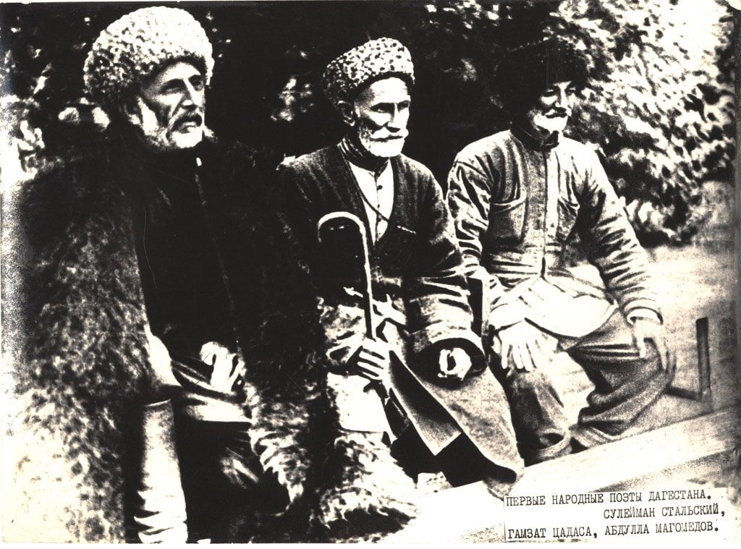
Первые народные поэты Дагестана Сулейман Стальский,
Гамзат Цадаса, Абдулла Магомедов

Министерство культуры Республики Дагестан
ГБУ РД «Национальная библиотека Республики
Дагестан им. Р. Гамзатова»
Организационно-методический отдел

ГОМЕР ХХ ВЕКА
Методические рекомендации по проведению
юбилейных мероприятий
к 155-летию народного поэта Дагестана
Сулеймана Стальского

составитель:
Мусаев Алибег Шидибегович,
главный библиотекарь
организационно-методического отдела

редактор:
Магомедова Мария Викторовна,
зав. организационно-методическим отделом

367000, г. Махачкала, пр-кт Р. Гамзатова, 43
nmo@Lib05.ru
http://Lib05.ru/

субкультура, которая зародилась в середине 1970-х годов в Великобританиипишут панк-музыку и играют ее, устраивают даже фестивали и концерты, могут выпускать самодельные музыкальные журналы.

